

21e AZK: ♫ Alleen nog omhoog ♫ van Paul, DAN`SIS & Friends
Een nieuwe generatie mensen viert het tijdperk van de lente. Ze ruiken de geur van nieuw leven en een nieuwe wereld zo duidelijk als nooit tevoren. En zij vieren deze nieuwe wereld met goddelijke privileges, die wachten om ook door jou te worden ontgrendeld, vandaag nog! Wat is hun geheim dat het altijd alleen maar beter gaat? Luister, doe mee en overwin samen met ons het duister, want de nieuwe wereld komt onstuitbaar!
Tot onvoorstelbare hoogten is ons programma
Is het menselijkerwijs onmogelijk? Nee, ja ik kan!
Laat de nieuwe wereld feestvieren Zo luid mogelijk
Overwinning van gerechtigheid Ja, de wind is gedraaid

We overwinnen, vechten, klimmen, vliegen hoog!
Ga met ons mee op deze reis nu begint het!

Omhoog, omhoog, omhoog!
De nieuwe wereld komt eraan Het gaat omhoog
Omhoog, omhoog, omhoog!
De lente is begonnen Nu begint het

En als je valt Weer opstaan
Zet je kroon recht, gewoon niet opgeven
We zetten ongekende krachten "on"
Bevrijd deze wereld met ons, Come on

We overwinnen, vechten, klimmen, vliegen hoog!
Ga met ons mee op deze reis, Nu begint het

Omhoog, omhoog, omhoog!
Omhoog, omhoog, omhoog!
De lente is begonnen nu begint het

Angst, vrees en paniek, "off", ja
Niets is onmogelijk, ligt binnen handbereik
Beperktheid, verdeeldheid, "off" en uit
Ik ben een warm huis voor andere mensen

Liefde, wijsheid en geloof, "on".
Onderscheid maken, bedanken, verheugen, zet het op 'on'
Elke duivel, dood en kwaad eruit
Onze weg gaat omhoog, roep het met me uit

We overwinnen, vechten, klimmen, vliegen hoog!
Ga met ons mee op deze reis, nu begint het

Omhoog, omhoog, omhoog!
De nieuwe wereld komt eraan, het gaat omhoog
Omhoog, omhoog, omhoog!
De lente is begonnen, nu begint het
Omhoog!

door Paul Burmann
Bronnen:
Creative Commons Licenses
https://www.creativecommons.org/licenses/
www.anti-zensur.info
Dit zou u ook kunnen interesseren:
Dat zou u ook kunnen interesseren:

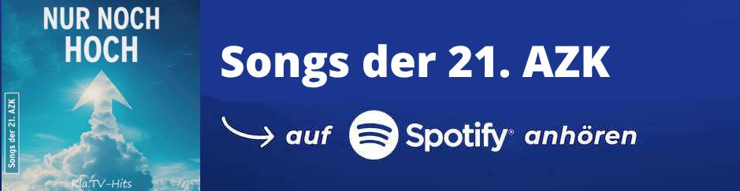

https://open.spotify.com/intl-de/album/5oNK5P235kxVmfnCrx2wiq

#AZK21 - www.kla.tv/AZK21-nl
#Hits - www.kla.tv/Hits-nl

Kla.TV – Het andere nieuws ... vrij – onafhankelijk – ongecensureerd ...
- wat de media niet zouden moeten verzwijgen ...
- zelden gehoord van het volk, voor het volk ...
- nieuwsupdate elke 3 dagen vanaf 19:45 uur op www.kla.tv/nl
Het is de moeite waard om het bij te houden!
Gratis abonnement nieuwsbrief 2-wekelijks per E-Mail
verkrijgt u op: www.kla.tv/abo-nl
Kennisgeving:
Tegenstemmen worden helaas steeds weer gecensureerd en onderdrukt. Zolang wij niet volgens de belangen en ideologieën van de kartelmedia journalistiek bedrijven, moeten wij er elk moment op bedacht zijn, dat er voorwendselen zullen worden gezocht om Kla.TV te blokkeren of te benadelen.
Verbindt u daarom vandaag nog internetonafhankelijk met het netwerk!
Klickt u hier: www.kla.tv/vernetzung&lang=nl
Gebruiksrecht: Standaard-Kla.TV-Licentie
Kla.TV produceert alle uitzendingen op vrijwillige basis en zonder winstoogmerk. De verspreiding van onze producten door u is onze enige beloning! Meer info bij www.kla.tv/licence

